Подготовила и провела Овчинникова Т. Б.- учитель нач. классов МОУ «Средняя школа №35»
Тема урока: Правописание разделительного мягкого знака.

Тип урока: закрепление изученного материала.

Цели урока:
формировать умение правильного употребления слов с разделительным Ь;
совершенствовать навыки правописания слов с разделительным Ь;
развивать орфографическую зоркость, речь учащихся;
воспитывать интерес к русскому языку.

Ход урока
I. Организационный момент.

II Актуализация знаний.

А) - Послушайте четверостишие и определите, что мы будем повторять сегодня на уроке?

Слева от меня – согласный,
Справа – е, ё, и, ю, я.
Чтобы не было слиянья,
Разделил их ловко я.
(разделительный мягкий знак)
Б) Повторение материала о йотированных гласных е, ё, и, ю, я.

На доске рисунки с изображением белки, ежа, зайца, тюленя. Под рисунками слова с пропущенными буквами.
- Посмотрите на слова под рисунками. Какое задание надо выполнить? (вставить пропущенные буквы)
Ученики называют буквы. Карточки с буквами открывает учитель.

- Прочитайте буквы, которые вставили.
- Что вы знаете об этих буквах? (они йотированные)
- Почему? (могут обозначать 2 звука)
- В каких позициях в слове буквы е, ё, ю, я обозначают два звука? (когда стоят в начале слова, после гласного, после разделительного мягкого знака)
- Есть ли среди данных слов такие слова, в которых одна из букв обозначает два звука? (заяц, ёж)

- Вспомним, какие звуки обозначают йотированные гласные, когда они обозначают два звука.
[й’а] [й’э] [й’о] [й’и] [й’у]
(На доске карточки.)
Задание-карточку с транскрипцией расположить под буквой, которая соответствует ей.
я е ё и ю
[й’а] [й’э] [й’о] [й’и] [й’у]

III. Введение в тему. Сообщение темы урока.

IV. Развитие умений – применение знаний.

1) Сопоставление мягкого знака – показателя мягкости и разделительного мягкого знака.

а) Послушайте загадки тигрёнка Усика, отгадайте их и постарайтесь запомнить слова – отгадки.
Ходит к реке смело
Весь в наряде белом.
У него на ножках
Красные сапожки.

Кто в лесу глухом живёт,
Неуклюжий, косолапый?
Летом ест клубнику, мёд,
А зимой сосёт он лапу.

Хвост крендельком,
Нос пятачком.

Ест бананы, сладости,
К общей детской радости.
(гусь, медведь, свинья)

- Проверим, какие слова вы запомнили? Запишите эти слова в тетрадь.

Проверка записи слов с доски.

б) Что общего заметили в этих словах? (все эти слова обозначают животных; во всех словах есть мягкий знак)

Посмотрите на написание этих слов и подумайте, на какие группы можно разделить эти слова? (слова с мягким знаком – показателем мягкости и разделительным мягким знаком)

Назовите слова с мягким знаком – показателем мягкости (гусь, медведь)

Слова с разделительным мягким знаком? (свинья, обезьяна)

в) Слайд «Мягкий знак – показатель мягкости»


Посмотрите на доску.

Где пишется мягкий знак – показатель мягкости? (в конце и в середине слова между двумя согласными)

г) Слайд «Разделительный мягкий знак»
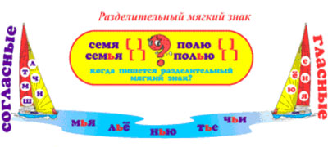
Когда пишется разделительный мягкий знак? (после согласного и перед гласными е, ё, и, ю, я, если в этих словах слышится [й’])

Повторим правило написания разделительного мягкого знака (опрос 2-3 учеников)

Что разделяет разделительный мягкий знак? (согласный и гласный звук)

д) Прочитайте сочетания букв (мья, льё, нью, тье, чьи)

Подберите слова, в которых есть эти сочетания букв (семья, комья, льёт, платье, птичьи.)

Запишем под диктовку по 1 слову с каждым из этих сочетаний: семья, платье, птичьи, льёт.

Физкультминутка

е) Упражнение в распознавании слов с разделительным мягким знаком и мягким знаком – показателем мягкости

- Проверим, научились ли вы распознавать слова с мягким знаком – показателем мягкости и разделительным мягким знаком.

Слайд с домиками
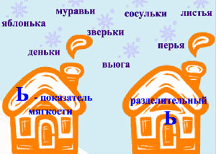

- Посмотрите, какие знаки живут в этих домиках? (Ь – показатель мягкости и разделительный Ь)

- Прочитайте слова (деньки, листья, муравьи, яблонька, сосульки, вьюга, зверьки, перья)

- Задание: запишите слова по вариантам.

1 вариант – слова с мягким знаком – показателем мягкости;

2 вариант – с разделительным мягким знаком.

Проверка. Под диктовку учащихся учитель с помощью мыши переносит слова в соответствующие домики.
V. Употребление в словах разделительного мягкого знака.

1) Послушайте рифмовку и найдите в ней слова, похожие по звучанию.

Буратино взял перо,
чтоб писать письмо Пьеро.
У стола ждёт Артемон –
самый быстрый почтальон.

Какие слова похожи по звучанию? (перо – Пьеро)

(Учитель показывает карточки с этими словами)

А есть ли разница в написании этих слов? (слово «Пьеро» пишется с разделительным мягким знаком; Пьеро – это имя собственное, поэтому пишется с большой буквы)

2) На доске записано предложение. Прочитайте его.

Кол...я приготовил кол...я для палатки.

Что заметили в этом предложении? (есть слова похожие по звучанию)

Назовите их (Коля – колья)

Одинаково ли пишутся эти слова? (нет; в слове колья пишется разделительный мягкий знак, а в слове Коля – нет)

(В предложение, записанное на доске вставить пропущенные буквы)

Коля приготовил колья для палатки.

3) Придвиньте карточки. Спишите предложения, вставляя пропущенные буквы.

В парке мы встретили Дар...ю.
Я дар...ю маме подарок.

На карточках вам даны предложения, в которых так же есть слова, похожие по звучанию. Прочитайте предложения про себя.

Чтобы всем было понятно, прочитаем предложения вслух (чтение предложений 1 учеником)

Подумайте, как правильно надо написать эти слова. Спишите предложения, вставляя, где необходимо, пропущенные буквы.

Проверка. Как написали слова?

4. Упражнение в умении распознавать слова с разделительным мягким знаком, и находить в них ошибки.
Слайд «Письмо Деду Морозу»

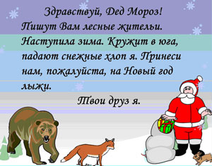

Ребята, лесные жители написали Деду Морозу письмо.[4] Но в него закрались ошибки. Помогите лесным жителям и исправьте ошибки в словах.

(Ученики называют ошибки, учитель их исправляет)
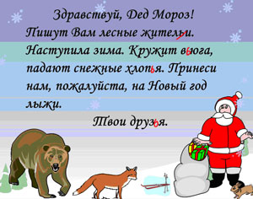

Как вы думаете, довольны ли лесные жители тем, как вы исправили ошибки? (довольны)

(на слайде включается звуковой сигнал – рев медведя)

Теперь Дед Мороз принесет жителям леса лыжи? (да)

(на экране с помощью мыши учитель из мешка вытаскивает лыжи)
IY. Итог урока. Рефлексия.

- Что повторяли на уроке?

-Умеете ли вы теперь писать слова с разделительным мягким знаком?
Y.Домашнее задание:

записать слова с разделительным мягким знаком в «Тетрадь умных правил»

